**Aufgabengruppe B, Analysis**

1**a) 4 BE**





**b)**  **6 BE**



; , also liegt bei W(5|0) ein Wendepunkt vor.





**c)** **4 BE**

, d.h. die Nullstellen sind jetzt -5, 0 und 5, anstelle von 0, 5, 10. D.h. der Graph von g wurde um 5 Längeneinheiten in positive x-Richtung verschoben.

Der Graph von g ist punktsymmetrisch zum Ursprung, da er nur ungerade x-Potenzen enthält. Der Ursprung wird bei der Verschiebung von g zum Wendepunkt W(5|0) von f. Damit ist der Graph von f symmetrisch zum Wendepunkt.

**d)** erste Nullstelle: x = 1 (untere Integrationsgrenze) **3 BE**

zweite Nullstelle: x = 9 (Flächenbilanz wird hier null, da gleiche Anteile über und unter der x-Achse liegen)

**e)** **2 BE**

Im Intervall [9;10] liegt Gf unter der x-Achse, für x > 10 über der x-Achse. Damit gibt es sicher ein x > 10, für das die Flächeninhalte über und unter der x-Achse gleich groß sind. Also ist die Flächenbilanz null und die Integralfunktion hat eine Nullstelle.

**f)** **2 BE**

Da jede Integralfunktion auch eine Stammfunktion ist und die Integrandenfunktion ganzrational vom Grad 3 ist, ist die Integralfunktion ganzrational vom Grad 4. Eine solche Funktion hat höchstens 4 Nullstellen.

**g)** **6 BE**



Periode:  

Flächeninhalt:



**Nr. 2a) 3 BE**

) 7 m³

 ) K ist streng monoton zunehmend, d.h. die Kosten nehmen mit zunehmender Produktionsmenge zu.

**b)** ; **2 BE** 

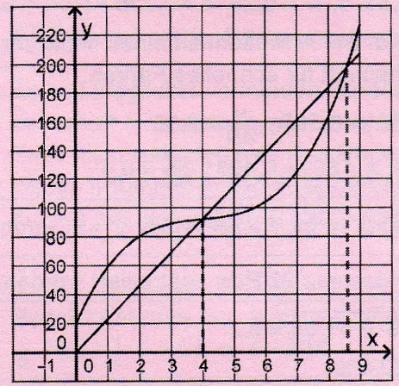**c)** Bereich: 4 m³ < x < 8,6 m³ (ohne Einheit -0,5 BE) **3 BE**

**e) 5 BE**



Der größte Gewinn wird also bei ca. 6,65 m³ erzielt.